|  |  |  |
| --- | --- | --- |
|  | **Carátula para entrega de prácticas** | |
| Facultad de Ingeniería | | Laboratorio de docencia |

Laboratorios de computación

salas A y B

|  |  |
| --- | --- |
| *Profesor:* | Oscar René Valdéz Casillas |
| *Asignatura:* | Fundamentos de la Programación |
| *Grupo:* | 19 |
| *No. de práctica(s):* | Práctica 1 |
| *Integrante(s):* | Elizalde Carrillo Carlos Fernando, Flores Meza José Emanuel  Martínez García Ian Julián, Solís Fuentes José Enrique  Martínez García Ian Julián  Solís Fuentes José Enrique |
| *No. de lista o brigada:* |  |
| *Semestre:* | Primer semestre |
| *Fecha de entrega:* | Miércoles 30 de Agosto de 2023 |
| *Observaciones:* |  |

CALIFICACIÓN: __________

Índice

Resumen ……………………………………………………………………………………………………………………………..…………3

Introducción ………………………………………………………………………………………………………………..…………………3

Objetivo …………………………………………………………………………………………………………………………………………3

Enlaces GitHub ……………………………………………………………………………………………………………………………….4

Realizar búsqueda del significado y forma de citar en formato APA ………………………………………………………………………………………………………………………………………………..5

Indicar la forma de dar formato a bibliografías automáticamente en Word ……………………………………..7

Realizar la búsqueda de cinco sitios relacionados con la asignatura …………………………………………………8

Conclusiones ……………………………………………………………………………………………………………………….…………9

Bibliografía …………………………………………………………………………………………………………………………………….9

Resumen

En esta práctica se explora el uso de la computación como herramienta profesional en la ingeniería, incluyendo la creación de cuentas de GitHub y la realización de diversas actividades en repositorios. También se aborda la búsqueda avanzada de información especializada. El objetivo es que los alumnos utilicen herramientas de software de Tecnologías de la Información y Comunicación para realizar trabajos académicos organizados y profesionales. Se presentan enlaces de GitHub de varios estudiantes.

Introducción

En esta práctica veremos cómo es que la computación se puede utilizar como herramienta de trabajo profesional en la ingeniería, así mismo veremos el resultado de la composición de una cuenta de GitHub y su creación, así como diversas actividades que se realizaron dentro de los repositorios creados, por último, se verá el resultado de cómo se pueden realizar búsquedas avanzadas de información especializada.

Objetivo

El alumno conocerá y utilizará herramientas de software que ofrecen las Tecnologías de la Información y Comunicación que le permitan realizar actividades y trabajos académicos de forma organizada y profesional a lo largo de la vida escolar, tales como manejo de repositorios de almacenamiento y buscadores con funciones avanzadas.

Enlaces de GitHub

Elizalde Carrillo Carlos Fernando

<https://github.com/fernando1410/FUND-PROG>

Flores Meza José Emanuel

<https://github.com/EmanuelFloresMeza/practica2_fdp>

Martínez García Ian Julián

<https://github.com/RustyMeteor8/practica1_fdp>

Solís Fuentes José Enrique

<https://github.com/Superdart2017/Program>

Realizar búsqueda del significado y forma de citar en formato APA

El "Estilo APA" constituye un conjunto de guidelines que se emplean para la redacción, presentación y publicación de documentos escritos, utilizando "Citas y Referencias" con el fin de fortalecer los argumentos y la credibilidad de la investigación, sin importar si se trata de un trabajo de grado, un doctorado o incluso presentaciones escolares, empresariales y comerciales.

De igual manera, esta metodología nos respalda en evitar el plagio y la copia indebida, ya que se requiere hacer referencia y otorgar crédito a las ideas o métodos expuestos en las citas y referencias.

El formato APA representa un estándar que presenta una serie de directrices para la cita de fuentes, referencias bibliográficas, documentos científicos, académicos e investigativos, citas literarias, artículos de noticias, leyes, tesis, entre otras muchas aplicaciones que nos brinda el formato APA.

El propósito principal de la APA es generar, comunicar y aplicar el conocimiento psicológico en beneficio de la sociedad como un bien común. La información proporcionada de manera clara y sencilla tiene como meta que cualquier lector en el mundo pueda comprenderla.

El formato APA fue ampliamente adoptado por revistas, periódicos, y otras áreas académicas, y la cita APA aumentó significativamente su utilidad en prácticamente cualquier sector en el que se produzcan documentos escritos.

**Cita textual con menos de 40 palabras:**

* Coloca la cita entre comillas dentro de la oración.
* Incluye el apellido del autor, el año de publicación y el número de página entre paréntesis. Ejemplo: (Apellido, Año, p. XX).

**Cita textual con 40 palabras o más:**

* Presenta la cita en un bloque de texto separado, sin comillas.
* Indenta el bloque de cita en ambos márgenes.
* No es necesario incluir comillas en este caso.
* Incluye el apellido del autor, el año de publicación y el número de página entre paréntesis al final del bloque.

**Paráfrasis o idea general:**

* Menciona el apellido del autor y el año de publicación entre paréntesis en la oración.

Indicar la forma de dar formato a bibliografías automáticamente en Word

1. En la pestaña Referencias, en el grupo Citas y bibliografía, haga clic en la flecha situada junto a Estilo.

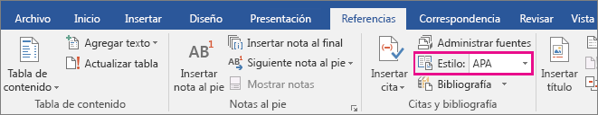

1. La opción Estilo APA está resaltada en la pestaña Referencias.
2. Haga clic en el estilo que desea usar para la cita y la fuente.
3. Haga clic al final de la frase u oración que desea citar.
4. Haga clic en Insertar cita y, después, seleccione Agregar nueva fuente.

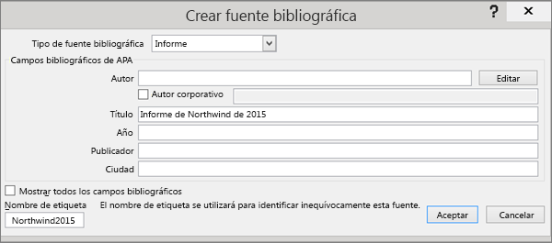

1. Escriba los detalles de la cita en el cuadro Crear fuente y después haga clic en Aceptar.

Una vez que haya completado estos pasos, la cita se agrega a la lista de citas disponibles. La próxima vez que cite esta referencia, no tendrá que volver a escribirla, simplemente haga clic en Insertar cita y seleccione la cita que quiera usar.

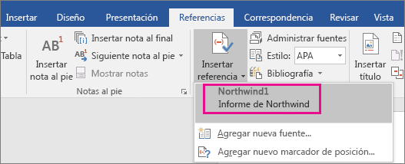

Realizar la búsqueda de cinco sitios relacionados con la asignatura

(S/f). Recuperado el 30 de agosto de 2023, de <http://chrome-extension://efaidnbmnnnibpcajpcglclefindmkaj/https://www.itam.mx/documentos-itam/plan_ing_computacion.pdf>

Universidad Autónoma Metropolitana [UAM]. (s. f.). Plan de estudios de Ing. en Computación – División de Ciencias Básicas e Ingeniería. Universidad Autónoma Metropolitana. Recuperado 30 de agosto de 2023, de <http://cbi.azc.uam.mx/?page_id=3697>

OCCMUNDIAL. (s. f.). OccMundial. OccMundial. Recuperado 30 de agosto de 2023, de <https://www.occ.com.mx/empleos/de-ingeniero-en-computacion/en-ciudad-de-mexico/>

Plan de Estudios 2021 | Ingeniería en Computación. (2021). Universidad de Guadalajara. Recuperado 30 de agosto de 2023, de <http://www.cucei.udg.mx/carreras/computacion/es/plan-de-estudios-2021>

Plan de estudios F2 Ingeniería en Computación FI-UAEM. (s. f.). UAEM. Recuperado 30 de agosto de 2023, de <https://fi.uaemex.mx/portal/coordinacion/ICO/planF2ICO.php>

**Conclusiones**

En esta práctica se lograron cumplir los objetivos, de una manera rápida y eficiente, fue una práctica entretenida ya que nos permitió aprender a realizar busquedas especializadas sobre cualquier tema, así como las diferentes herramientas que tenemos en este amplio mundo tecnologico, en este caso fue la realización de nuestras cuentas de GitHub, para así posteriormente realizar nuestro primer repositorio.

**Bibliografía**

APA - Formatos, Estilo, Normas, Citas, Referencias. (2022, 17 octubre). Qué es el formato APA (Actualizado 2023). APA Organización de Ayuda Educativa en Español. Recuperado 30 de agosto de 2023, de <https://apa.org.es/que-es-el-formato-apa/>

Citas APA – normas APA. (2020, 24 enero). Normas APA. Recuperado 30 de agosto de 2023, de <https://normas-apa.org/citas/>

Microsoft. (s. f.). APA, MLA, Chicago: Dar formato a bibliografías automáticamente - soporte técnico de Microsoft. Recuperado 30 de agosto de 2023, de <https://support.microsoft.com/es-es/office/apa-mla-chicago-dar-formato-a-bibliograf%C3%ADas-autom%C3%A1ticamente-405c207c-7070-42fa-91e7-eaf064b14dbb#:~:text=En%20el%20documento%20de%20Word%2C%20haga%20clic%20en%20la%20pesta%C3%B1a,u%20oraci%C3%B3n%20que%20desea%20citar>.

(S/f). Recuperado el 30 de agosto de 2023, de <http://chrome-extension://efaidnbmnnnibpcajpcglclefindmkaj/https://www.itam.mx/documentos-itam/plan_ing_computacion.pdf>

Universidad Autónoma Metropolitana [UAM]. (s. f.). Plan de estudios de Ing. en Computación – División de Ciencias Básicas e Ingeniería. Universidad Autónoma Metropolitana. Recuperado 30 de agosto de 2023, de <http://cbi.azc.uam.mx/?page_id=3697>

OCCMUNDIAL. (s. f.). OccMundial. OccMundial. Recuperado 30 de agosto de 2023, de <https://www.occ.com.mx/empleos/de-ingeniero-en-computacion/en-ciudad-de-mexico/>

Plan de Estudios 2021 | Ingeniería en Computación. (2021). Universidad de Guadalajara. Recuperado 30 de agosto de 2023, de <http://www.cucei.udg.mx/carreras/computacion/es/plan-de-estudios-2021>

Plan de estudios F2 Ingeniería en Computación FI-UAEM. (s. f.). UAEM. Recuperado 30 de agosto de 2023, de <https://fi.uaemex.mx/portal/coordinacion/ICO/planF2ICO.php>